|  |  |  |
| --- | --- | --- |
|  |  |  |
| МИНОБРНАУКИ РОССИИ | | |
| Федеральное государственное бюджетное образовательное учреждение  высшего образования  **«МИРЭА – Российский технологический университет»**  **РТУ МИРЭА** | | |

**Институт информационных технологий (ИТ)**

**Кафедра инструментального и прикладного программного обеспечения (ИиППО)**

**КУРСОВАЯ РАБОТА**

по дисциплине: Разработка клиентских частей интернет-ресурсов

по профилю: Разработка программных продуктов и проектирование информационных сисем

направления профессиональной подготовки: 09.03.04 «Программная инженерия»

Тема: Клиентская часть интернет-ресурса «Реки мира»

Студент: Орлов Данил Дмитриевич

Группа: ИКБО-02-21

Работа представлена к защите___________(дата)_________/Орлов Д. Д./

(подпись и ф.и.о. студента)

Руководитель: Дешко Игорь Петрович, старший преподаватель

Работа допущена к защите___________(дата)_________/Дешко И. П./

(подпись и ф.и.о. рук-ля)

Оценка по итогам защиты: __________

_______________ / ________________________________________ /

_______________ / ________________________________________ /

(подписи, дата, ф.и.о., должность, звание, уч. степень двух преподавателей, принявших защиту)

М. РТУ МИРЭА. 2022 г

|  |  |  |
| --- | --- | --- |
|  |  |  |
| МИНОБРНАУКИ РОССИИ | | |
| Федеральное государственное бюджетное образовательное учреждение  высшего образования  **«МИРЭА – Российский технологический университет»**  **РТУ МИРЭА** | | |

**Институт информационных технологий (ИТ)**

**Кафедра инструментального и прикладного программного обеспечения (ИиППО)**

**ЗАДАНИЕ**

**на выполнение курсовой работы**

по дисциплине: Разработка клиентских частей интернет-ресурсов

по профилю: Разработка программных продуктов и проектирование информационных систем

направления профессиональной подготовки: Программная инженерия (09.03.04)

Студент: Орлов Данил Дмитриевич

Группа: ИКБО-02-21

Срок представления к защите: 12.12.2022

Руководитель: Дешко Игорь Петрович, старший преподаватель

**Тема:** Клиентская часть интернет-ресурса «Реки мира»

**Исходные данные:** используемые технологии: HTML5, CSS3, JavaScript, редактор кода Visual Studio Code, наличие: интерактивного поведения веб-страниц, межстраничной навигации, внешнего вида страниц, соответствующего современным стандартам веб-разработки; технологий адаптивной верстки для полноценного отображения контента на различных браузерах и видах устройств. Нормативный документ: инструкция по организации и проведению курсового проектирования СМКО МИРЭА 7.5.1/04.И.05-18.

**Перечень вопросов, подлежащих разработке, и обязательного графического материала:** 1. Провести анализ предметной области разрабатываемой клиентской части интернет-ресурса. 2. Обосновать выбор технологий разработки клиентской части интернет-ресурса. 3. Создать пять и более веб-страниц интернет-ресурса. 4. Организовать межстраничную навигацию.   
5. Реализовать слой клиентской логики веб-страниц с применением технологии JavaScript.   
6. Провести оптимизацию веб-страниц и размещаемого контента для браузеров и различных видов устройств. 7. Создать презентацию по выполненной курсовой работе.

Руководителем произведён инструктаж по технике безопасности, противопожарной технике и правилам внутреннего распорядка.

Зав. кафедрой ИиППО: ___________/Р. Г. Болбаков/, «_____»____________2022 г.

Задание на КР выдал: _______________/И.П. Дешко/, «_____»____________2022 г.

Задание на КР получил: ___________/Д.Д. Орлов/, «_____»____________2022 г.

РЕФЕР**А**Т

Отчет 49 с., 47 рис., 1 табл., 8 источн.

ИНТЕРНЕТ РЕСУРС, САЙТ, РЕКИ, КЛИЕНТСКАЯ ЧАСТЬ, СТРАНИЦА

Объект исследования – визуальное представление сайта про Реки мира в сети интернет.

Предмет исследования – клиентская часть интернет-ресурса «Реки мира».

Цель работы – разработка клиентской части интернет-ресурса «Реки мира».

В главе «Общие сведения» описывается наименование интернет-ресурса, функциональное назначение и прикладное программное обеспечение.

В главе «Описание логической структуры» содержится анализ предметной области, выбор технологий разработки интернет-ресурса, подробное описание создания веб-страниц, межстраничной навигации и клиентской логики при помощи технологий HTML5, CSS3 и JavaScript.

В главе «Оптимизация клиентской части интернет-ресурса» содержится описание способов оптимизации продукта для разных устройств и браузеров.

В заключении описываются выполненные задачи, в результате разработки интернет-ресурса на тему «Клиентская часть интернет-ресурса «Реки мира»».

В ходе выполнения курсовой работы была проанализированная предметная область и разработан продукт клиентской части интернет-ресурса на тему «Реки мира».

**СОДЕРЖАНИЕ**

РЕФЕРАТ 3

ПЕРЕЧЕНЬ СОКРАЩЕНИЙ И ОБОЗНАЧЕНИЙ 6

ВВЕДЕНИЕ 7

1 ОБЩИЕ СВЕДЕНИЯ 9

1.1 Наименование клиентской части интернет-ресурса 9

1.2 Функциональное назначение как совокупность свойств клиентской части интернет-ресурса 9

1.3 Прикладное программное обеспечение, необходимое для разработки и функционирования интернет-ресурса 9

2 ОПИСАНИЕ ЛОГИЧЕСКОЙ СТРУКТУРЫ 10

2.1 Анализ предметной области разрабатываемой клиенсткой части интернет-ресурса 10

2.2 Выбор технологий разработки клиентской части интернет-ресурса 11

2.3 Создание веб-страниц клиенсткой части интернет-ресурса с использованием технологий HTML5, CSS3 и JavaScript 12

2.4 Создание межстраничной навигации 17

2.5 Реализация слоя клиенсткой логики веб-страниц с применением технологии JavaScript 18

2.5.1 Используемые библиотеки 18

2.5.2 Подгрузка списка рек и последующие действия 20

2.5.3 Интерактивный глобус на основной странице 22

2.5.4 Сайдбар: список субъектов территории 24

2.5.5 Сайдбар: поиск рек по названию 26

2.5.6 Панель навигации: выбор темы страницы 27

2.5.7 Панель навигации: выбор языка страницы 29

2.5.8 Панель навигации: выбор типа территории 31

2.5.9 Панель навигации: информация о проекте 31

2.5.10 Функции для мобильной версии 32

2.5.11 Реки по территории: вертикальный слайдер 33

2.5.12 Реки по территории: самые длинные реки 35

2.5.13 Реки по территории: список рек 36

3 ОПТИМИЗАЦИЯ ИНТЕРНЕТ-РЕСУРСА 40

3.1 Оптимизация клиенсткой части инетрнет-ресурса для основных браузеров 40

3.2 Оптимизация клиентской части интернет-ресурса для стационарных и мобильных устройств 43

ЗАКЛЮЧЕНИЕ 48

СПИСОК ИСПОЛЬЗОВАННЫХ ИСТОЧНИКОВ 49

ПЕРЕЧЕНЬ СОКРАЩЕНИЙ И ОБОЗНАЧЕНИЙ

В настоящем отчете применяют следующие сокращения и обозначения:

|  |  |
| --- | --- |
| CSS | – Cascading Style Sheets (формальный язык описания внешнего вида документа, написанного с использованием языка разметки) |
| HTML | – HyperText Markup Language (стандартизированный язык разметки документов для просмотра веб-страниц в браузере) |
| JS | – JavaScript (язык программирования) |

ВВЕДЕНИЕ

Сегодня существует множество интернет-ресурсов практически любой тематики, каждому из которых найдено применение. Человек с информационным устройством, имеющим доступ к сети интернет способен получить любую необходимую ему информацию, .

Актуальность темы обусловлена тем, что, вопреки ожиданиям, в сети интернет не оказалось ни одного ресурса, который был бы направлен на хранение и распространение всей доступной информации о всех реках мира, а не их поверхностного описание.

Объектом курсовой работы являются реки мира.

Предмет исследования – представление интернет-ресура на тему «Реки мира» в сети интернет.

Целью данной курсовой работы является разработка, тестирование и отладка интернет-ресурса на тему «Реки мира» с применением технологий HTML5, CSS3, JavaScript, с организацией межстраничной навигации, с оптимизацией веб-страницы и размещаемого контента для браузеров и различных видов устройств.

В связи с поставленной целью в данной работе решаются следующие задачи:

1. Анализ предметной области разрабатываемого интернет-ресурса;

* Изучение синтаксиса технологий HTML5 [1], CSS3 [2, 3] и JavaScript[[4, 5](#_ОБЩИЕ СВЕДЕНИЯ)];
* Создание интернет-ресурса по заданной теме;

1. Организация межстраничной навигации;
2. Оптимизация веб-страниц для различных браузеров и устройств.

В ходе выполнения работы были использованы методы наблюдения, сравнения, анализа, классификации, обобщения, описания и моделирования.

Информационной базой исследования выступили, знания, полученные на основе выполнения практических работ в течение курса «Разработка клиентских частей интернет-ресурсов», а также дополнительные источники информации.

Работа состоит из введения, перечня сокращений, содержания, трех основных разделов, заключения и списка использованных источников.

# ОБЩИЕ СВЕДЕНИЯ

## Наименование клиентской части интернет-ресурса

В качестве наименования продукта клиентской части интернет-ресурса было выбрано название, соответствующее выбранной теме – «Riverwood».

## Функциональное назначение как совокупность свойств клиентской части интернет-ресурса

Данный интернет-ресурс направлен на пользователей, интересующихся географией, в частности реками.

Основная задумка сайта заключена в создании доступного источника информации о всех реках мира, протяженность которых более ста километров.

На сайте имеется простой и понятный поиск рек по названию, возможность менять тему страницы и язык. Кроме того, имеется возможность выбора типа территории для навигации - по стране или по материку.

Сайт разработан для всех основных устройств просмотра интернет-ресурсов, включая стационарные устройства с разрешением экрана от 800x600 до 1920x1080 и мобильные устройства с разрешением экрана от 320x640 и выше, а также для все основных браузеров.

## Прикладное программное обеспечение, необходимое для разработки и функционирования интернет-ресурса

В ходе тестирования различных средств разработки, был выявлен наиболее подходящий и удобный редактор кода Visual Studio Code.

В качестве основного браузера был выбран «Microsoft Edge», в котором имеется поддержка консоли разработчика. Для проверки кросс-браузерности созданного продукта были выбраны следующие браузеры:

1. Mozilla Firefox;
2. Google Chrome;
3. Yandex Browser.

# ОПИСАНИЕ ЛОГИЧЕСКОЙ СТРУКТУРЫ

## Анализ предметной области разрабатываемой клиенсткой части интернет-ресурса

Был проведен анализ предметной области разрабатываемого интернет-ресурса на тему «Реки мира». Это позволило составить информационную базу исследования.

Чтобы понять, какой контент будет содержать веб-сайт, с использованием метода наблюдения и метода сравнения, были посещены ресурсы [6] (Рисунок 2.1) и [7], рисунок 2.2.

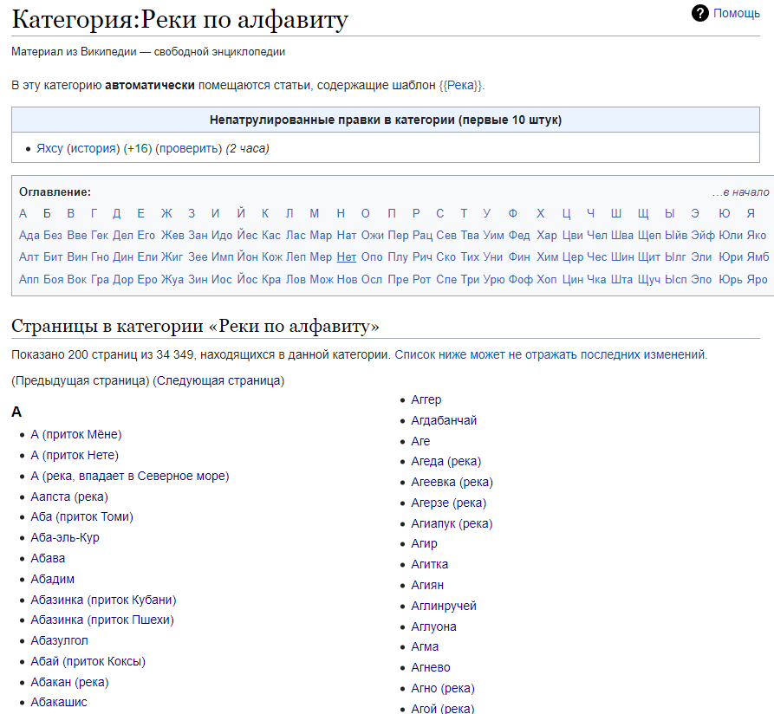

Рисунок 2.1 – Сайт [6]

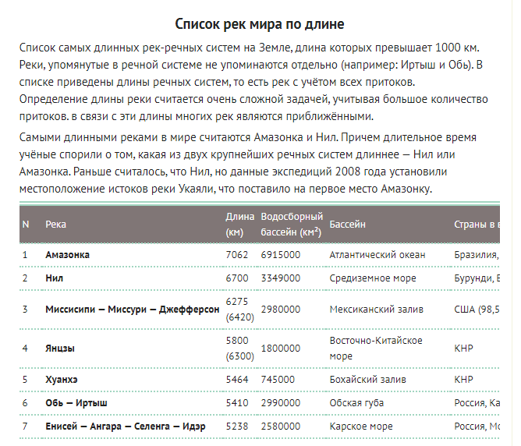

Рисунок 2.2 – Сайт [7]

В ходе анализа было выявлено, что необходимо выделит страницу для просмотра рек по выбранному субъекту региона (континенту или стране), страницу на случай, если в базе данных нет рек у выбранного субъекта региона, страницу для просмотра информации об отдельной реке и страницу с контактами автора и информацией об интернет-ресурсе.

## Выбор технологий разработки клиентской части интернет-ресурса

Интернет-ресурс создан с применением технологий HTML5, CSS3 и JS. C их помощью можно реализовать веб-сайты с привлекающим внимание пользователей дизайном.

Для разработки интернет-ресурса был определен редактор Visual Studio Code[0], который позволяет писать код на различных языках программирования, а наличие подсветки синтаксиса ускоряет разработку и делает её более удобной. Так же он обладает интуитивно понятным и простым интерфейсом и имеет множество других преимуществ: быстрая навигация, поиск и замена, командная палитра, одновременное редактирование, высокая степень настраиваемости. Это обосновывает выбор данного редактора.

Для просмотра страниц интернет-ресурса используется браузер Microsoft Edge. Он позволяет исследовать элементы ресурса и работать с контентом на различных устройствах.

## Создание веб-страниц клиенсткой части интернет-ресурса с использованием технологий HTML5, CSS3 и JavaScript

В продукте курсовой работы было создано 5 веб-страниц. Header сайта – верхняя часть страницы, в которой расположена навигационная панель и логотип сайта, присутствует на всех страницах интернет-ресурса. Она имеет две вариации: на основной странице присутствуют возможность просмотра информации о проекте и возможность выбора типа территории. (Рисунок 2.3), на остальных страницах данные опции недоступны, но появилась кнопка, возвращающая пользователя на первоначальную страницу, рисунок 2.4.



Рисунок 2.3 – Навигационная панель основной страницы



Рисунок 2.4 – Навигационная панель остальных страниц

Это именно та страница, на которую пользователь попадает при первом посещении сайта. Здесь присутствует интерактивный глобус, позволяющий перейти на станицу с реками по территории. Слева расположен сайдбар, где находится список субъектов территории. Так же в сайдбаре реализован поиск рек по названию и возможность перехода на страницу с рекой или на страницу с реками по региону на случай, если пользоваться глобусом не представляется возможным или удобным, рисунок 2.5.

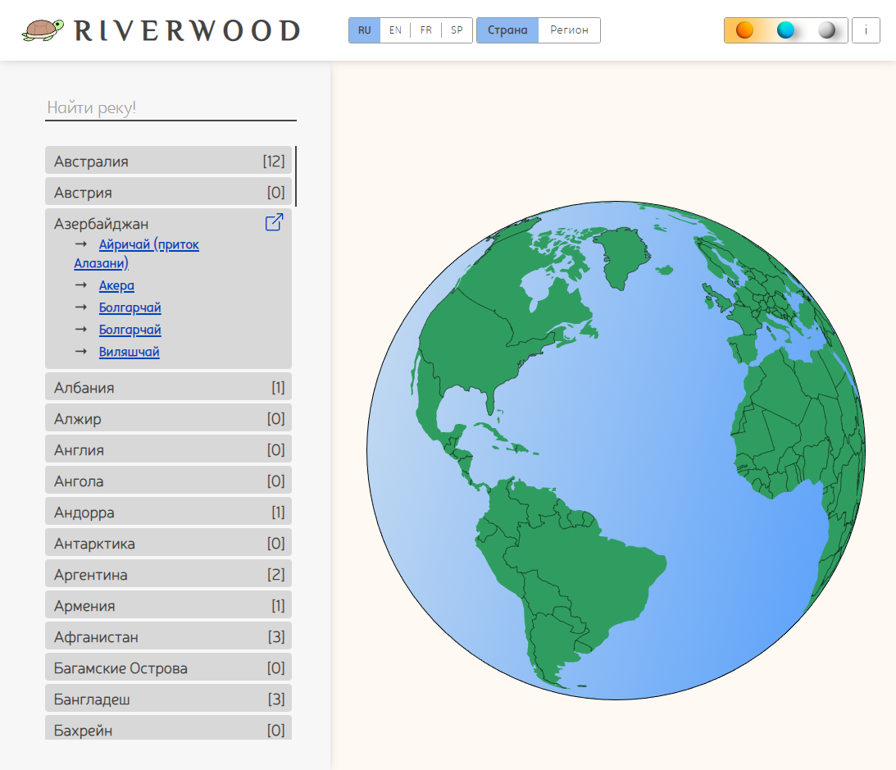

Рисунок 2.5 – Основная страница сайта

Нажав на соответсвующую кнопку в header, пользователь попадает на страницу с информацией о проекте, рисунок 2.6.

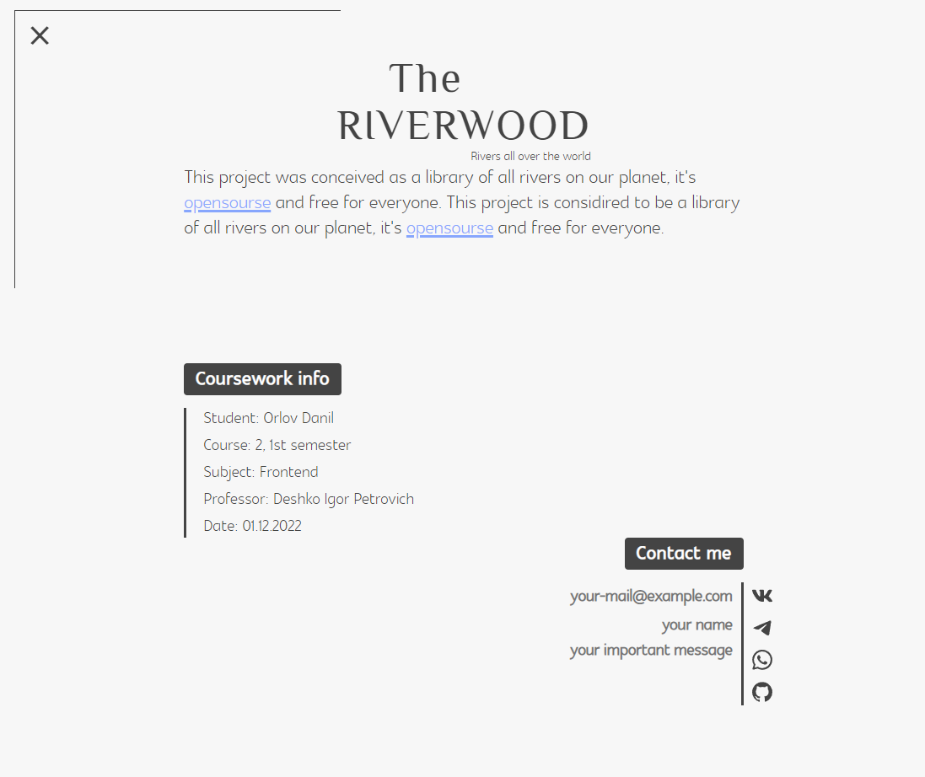

Рисунок 2.6 – Страница с информацией о проекте

Страница информации о реках по территории представлена в виде вертикального слайдера с пятью блоками контента, часть которых представлена ниже, рисунки 2.7 – 2.9.

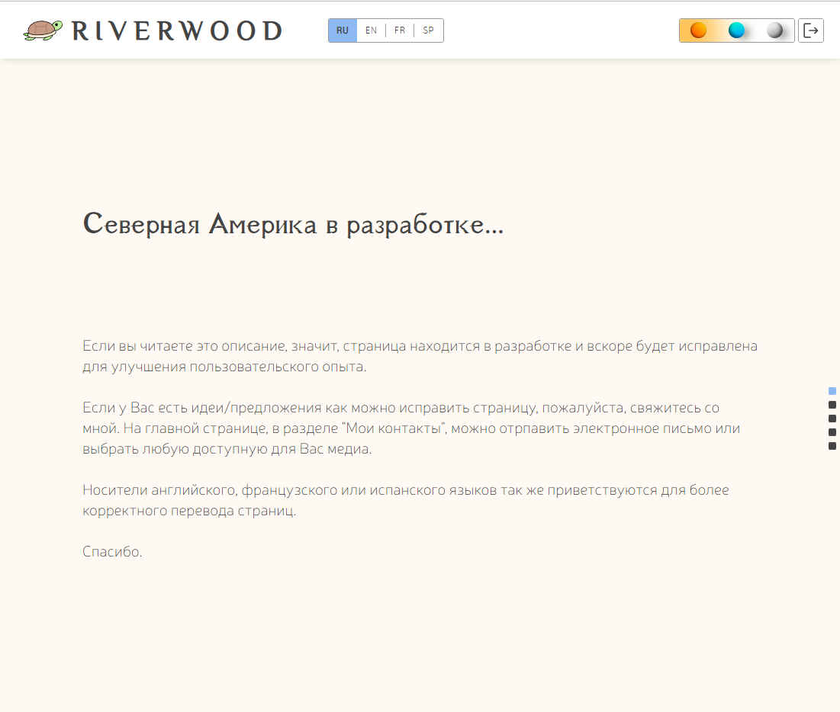

Рисунок 2.7 – Страница информации о реках по территории (Блок №1)

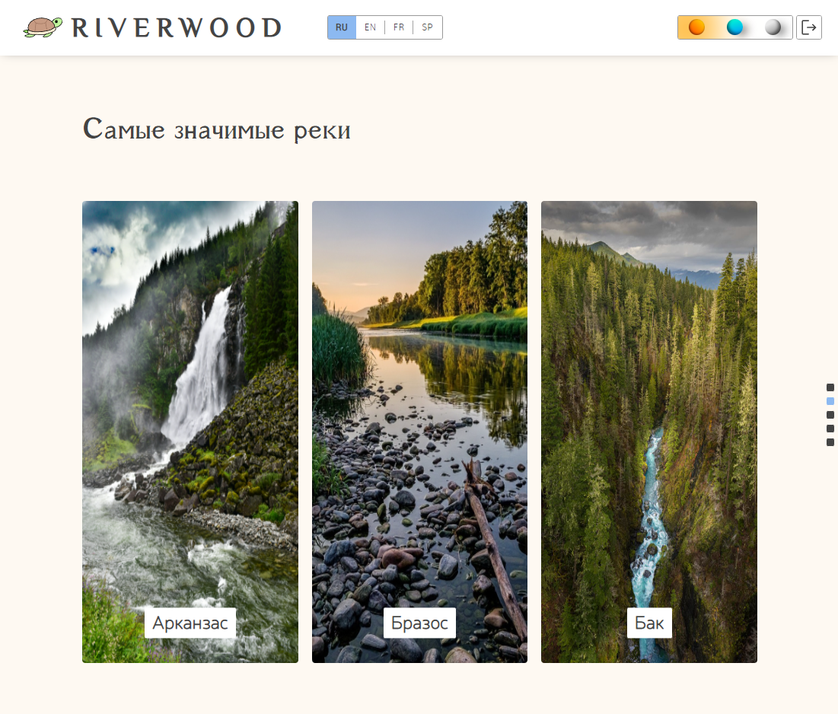

Рисунок 2.8 – Страница информации о реках по территории (Блок №2)

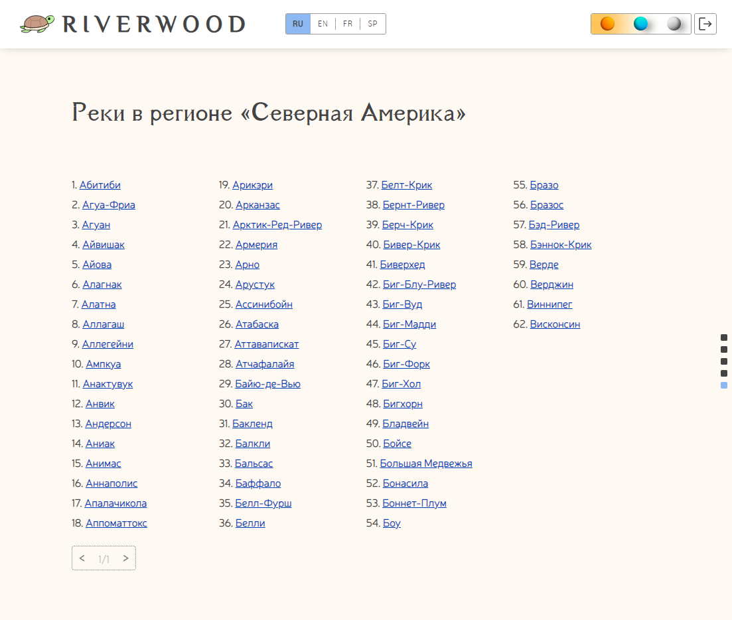

Рисунок 2.9 – Страница информации о реках по региону (Блок №5)

На странице информации о реке (рисунок 2.10) располагается её название, список свойств и краткое описание. Так же есть возможность перейти на соответствующую страницу википедии.

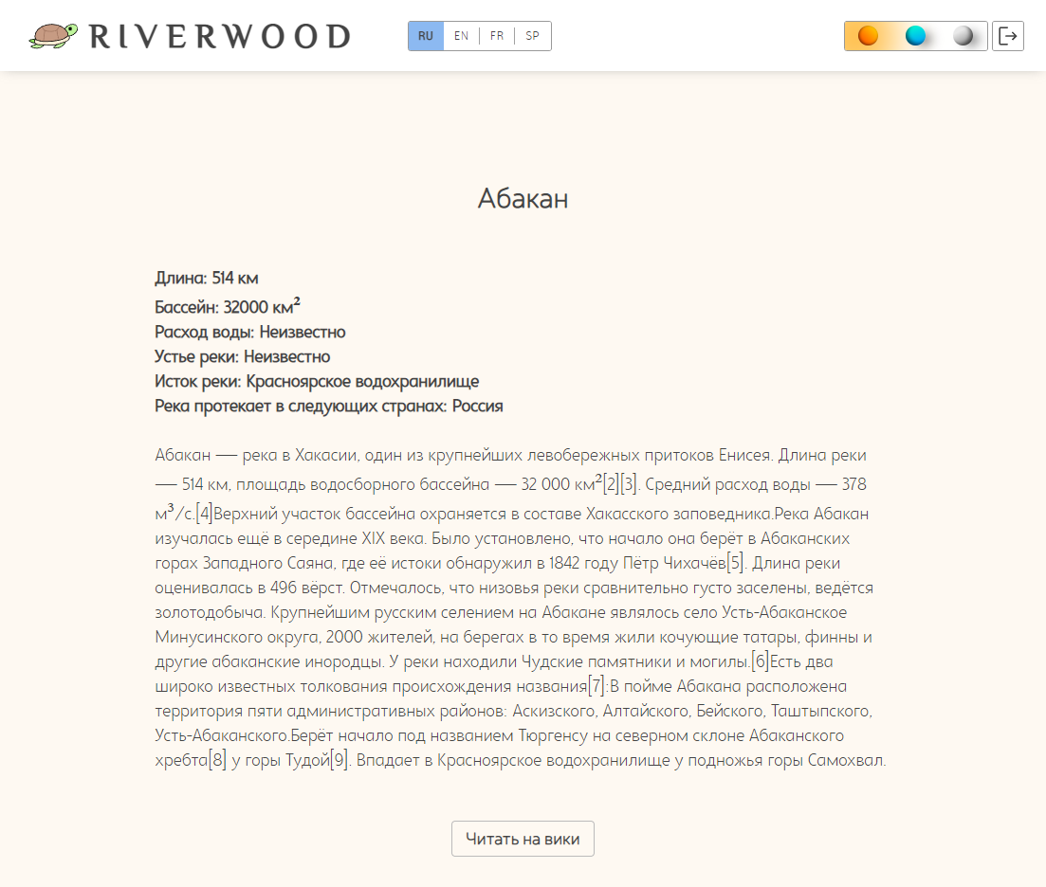

Рисунок 2.10 – Страница информации о реке

На страницу NotFound (Рисунок 2.11) пользователь попадает при попытке открыть страницу с информацией о реках по територрии, у которой в базе данных отсутствуют реки, например, страницу с Антарктикой, рисунок 2.12.

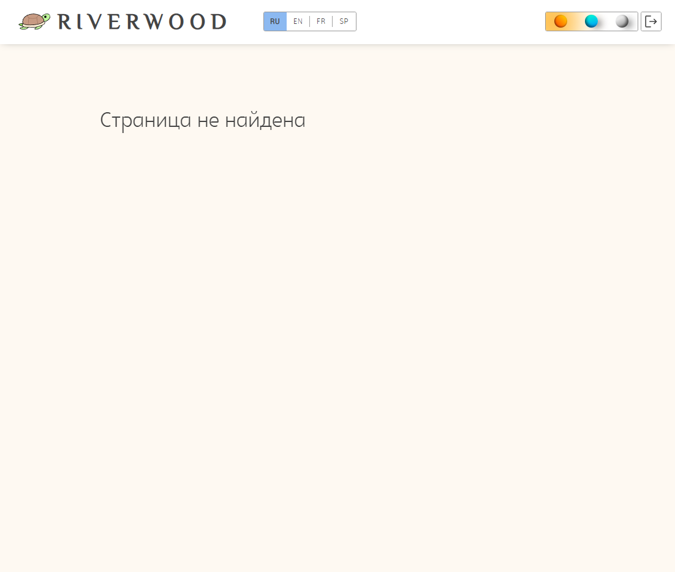

Рисунок 2.11 – Страница NotFound



Рисунок 2.12 – Отсутствие рек у Антарктики

## Создание межстраничной навигации

Приоритетами при проектировании структуры межстраничной навигации выступали в первую очередь эффективность и удобство. С любой дочерней страницы всегда можно вернуться на основную, а с основной можно перейти на любую дочернюю.

Структура межстраничной навигации представлена в виде графа на рисунке 2.13

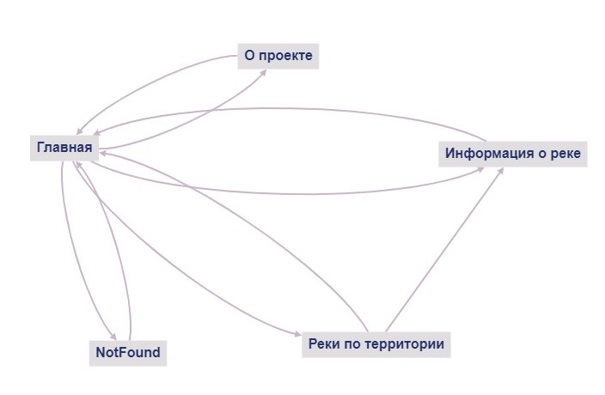

Рисунок 2.13 – Структура межстраничной навигации

## Реализация слоя клиенсткой логики веб-страниц с применением технологии JavaScript

При написании функционала сайта активно использовалась технология JS. Ее применение позволило разнообразить пользовательский опыт взаимодействия с сайтом, добавить большую интерактивность.

### Используемые библиотеки

Для корректной работы интернет ресурса и, в то же время, для простоты разработки были использованы три библиотеки: d3.js, smtp.js и безымянная «библиотека» собственного сочинения, которая является упрощённой версией известной библиотеки jQuery. Первые две библиотеки будут раскрыты разделах, где описывается код с их применением. Листинг класса безымянной «библиотеки» представлен на рисунке 2.14, где показана часть функций и рисунке 2.15 с примером использования.

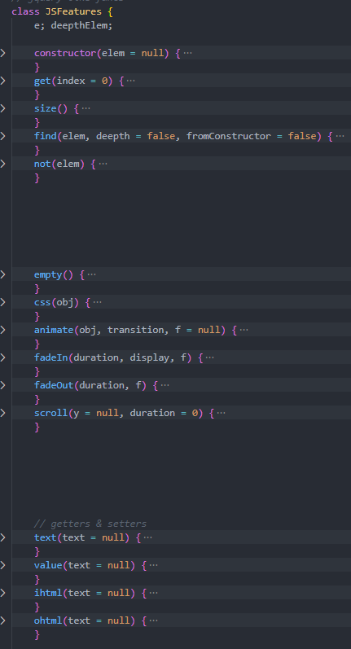

Рисунок 2.14 – Листинг класса собственной «библиотеки».

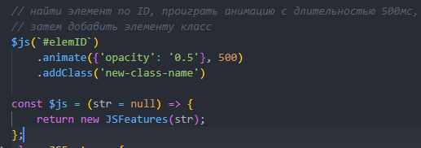

Рисунок 2.15 – Листинг использования собственной «библиотеки»

### Подгрузка списка рек и последующие действия

Для корректного отображения контента на сайте все скрипты должны быть загружены после полной отрисовки страницы и после загрузки сокращенного объекта рек (Листинг кода приведен на рисунке 2.16), которого хватает для построения визуальной части главной страницы. После отрисовки страницы, сокращенный список рек меняется на более подробную версию (Листинг кода приведен на рисунке 2.17), которая нужна для корректного отображения других страниц. Разбиение списка рек на полную и сокращенную версии сделано в целях оптимизации и ускорения отрисовки основной страницы. Листинг функции, запускающей весь функционал загрузки списков рек и отрисовки страницы в нужном порядке приведён на рисунке 2.18.

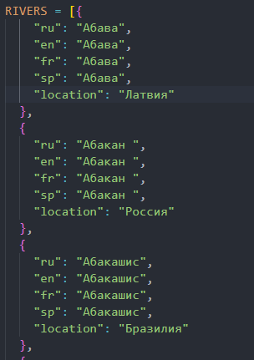

Рисунок 2.16– Листинг фрагмента сокращенного списка рек

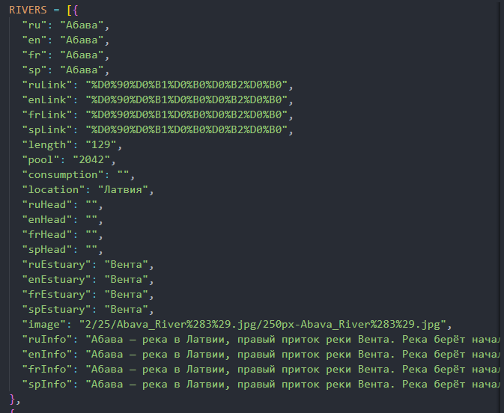

Рисунок 2.17– Листинг фрагмента полного списка рек

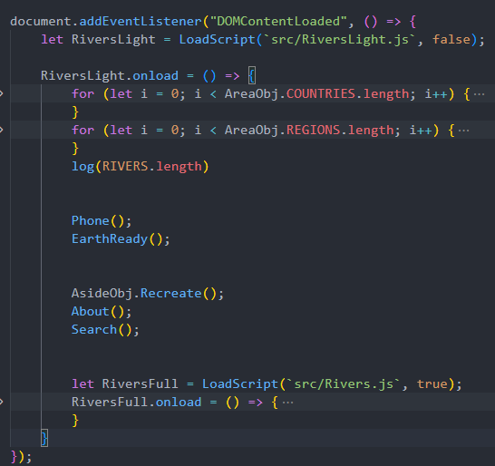

Рисунок 2.18 – Листинг загрузочной функции

### Интерактивный глобус на основной странице

Для реализации глобуса была использована ранее упомянутая библиотека d3.js, которая реализуется во вспомогательном классе D3 (Листинг кода приведён на рисунке 2.19). Так же для обработчиков событий были разработаны отдельные классы (Листинг кода приденён на рисунках 2.20 – 2.22). Листинг функции, запускающей работу вышеописанных классов представлен на рисунке 2.23.

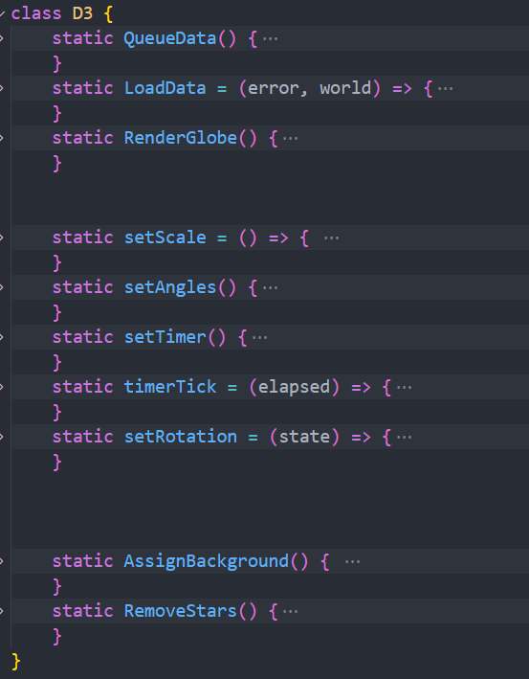

Рисунок 2.19 – Листинг класса D3

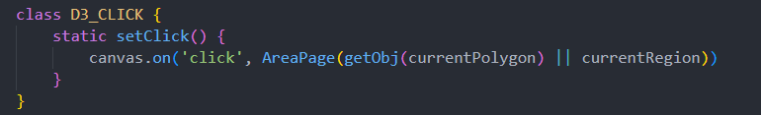

Рисунок 2.20 – Листинг класса, связанного с событием click

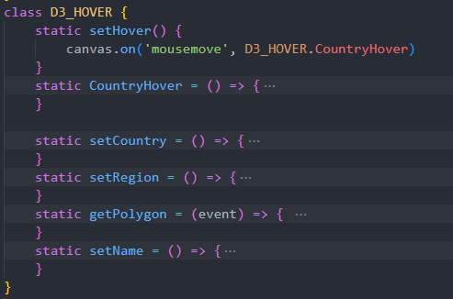

Рисунок 2.21 – Листинг класса, связанного с событием hover

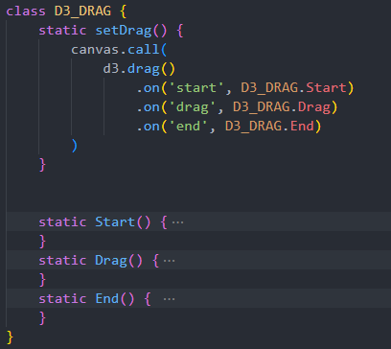

Рисунок 2.22 – Листинг класса, связанного с событием drag

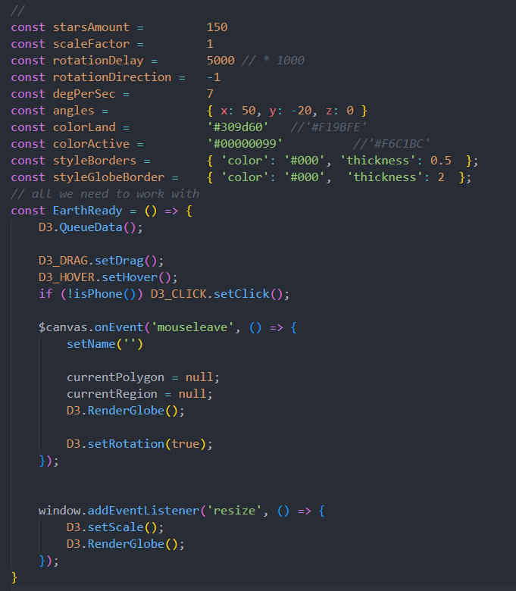

Рисунок 2.23 – Листинг функции запуска

### Сайдбар: список субъектов территории

В соответствии с загруженным объектом рек в сайдбар добавляется список элементов в соответствии с субъектами текущего типа территории, (Листинг элемента представлен на рисунке 2.24). При раскрытии элемента списка к нему добавляется и сразу же отображается подсписок рек (Листинг кода приведён на рисунке 2.25). Для оптимизации и уменьшения количества элементов DOM при закрытии элемента списка подсписок рек удаляется. Листинг класса AsideObj, отвечающего за список субъектов территории представлен на рисунке 2.26.

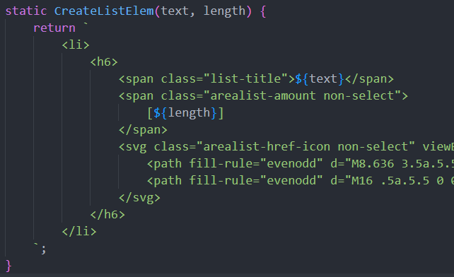

Рисунок 2.24 – Листинг элемента субъекта текущего типа территории

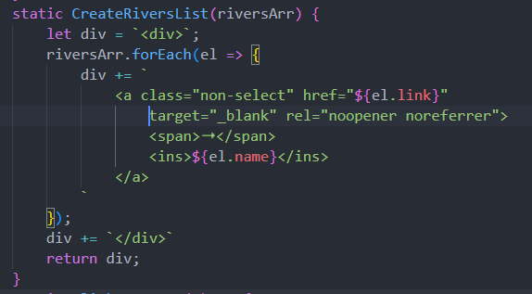

Рисунок 2.25 – Листинг подсписка рек

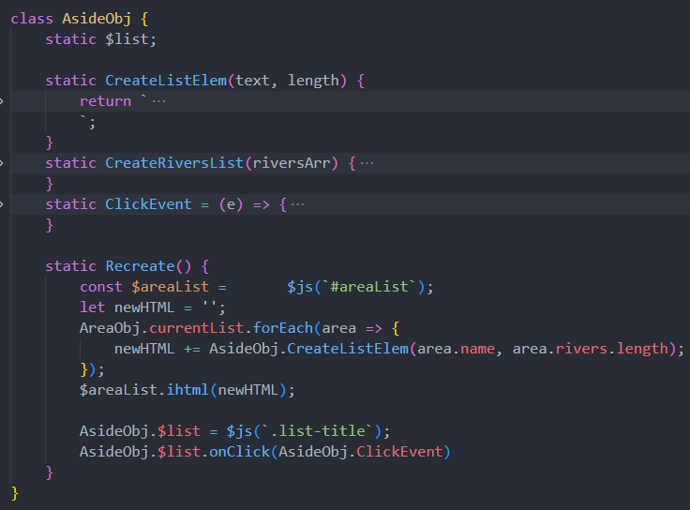

Рисунок 2.26 – Листинг класса AsideObj

### Сайдбар: поиск рек по названию

Принцип работы поиска таков: изначально в соответствии с загруженным объектом рек создаётся список рек (Листинг кода приведён на рисунке 2.27). При наборе символов показываются этот список и навигация по поисковой системе, заменяя список субъектов территории. Затем вызывается функция, которая, проходясь по списку, ищет соответствия и, если таковое находится, искомое значение в элементе списка подсвечивается, после чего список пролистывается до первого найденого совпадения. Если из поля ввода были удалены все символы, список всех рек и навигация по поисковой системе исчезают, а список субъектов текущего типа территории. Ниже, на рисунке 2.28 представлен листинг функции поиска.

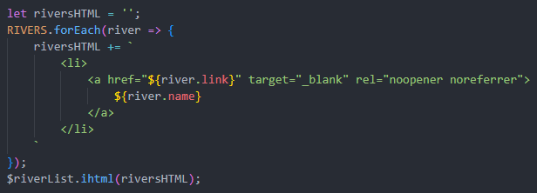

Рисунок 2.27 – Листинг создания списка всех рек

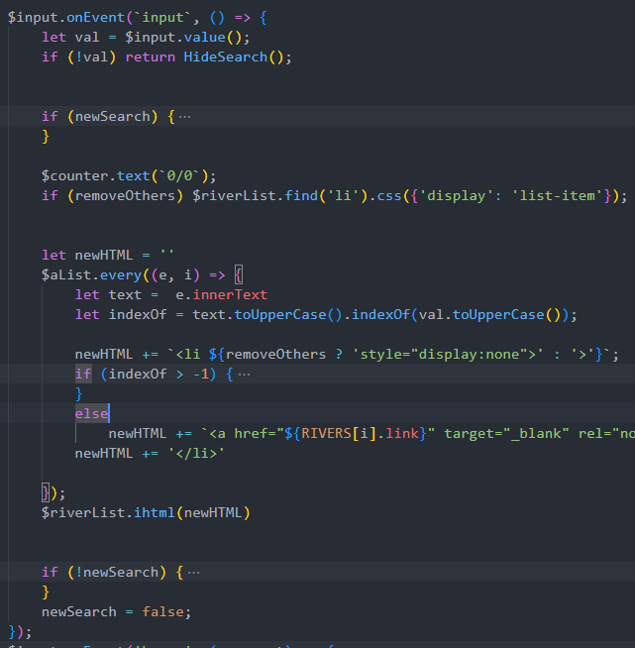

Рисунок 2.28 – Листинг поиска рек по названию

### Панель навигации: выбор темы страницы

За все манипуляции с темой страницы отвечает класс ThemesObj. Смена темы происходит за счёт изменения переменных CSS, значения для которых прописаны в объекте темы (Листинг кода приведён на рисунке 2.29). Так же для лучшего пользовательского опыта сделана анимация при смене темы. Листинг класса представлен на рисунке 2.30.

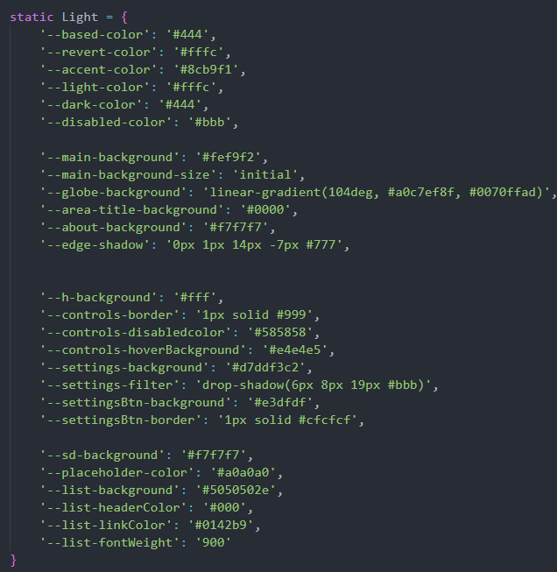

Рисунок 2.29 – Листинг объекта светлой темы

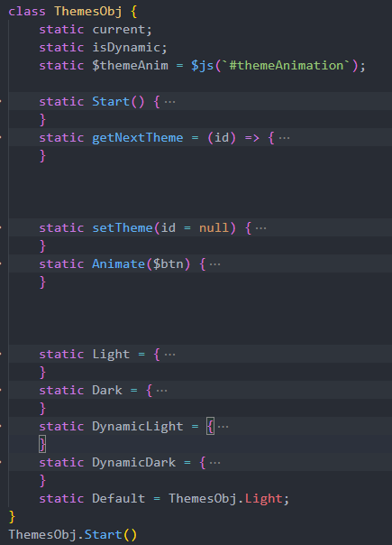

Рисунок 2.30 – Листинг класса ThemesObj

### Панель навигации: выбор языка страницы

За все манипуляции, связанными с языком страницы отвечает класс LanguagesObj. При выборе языка всем необходимым элементам присваивается соответствующий текст. Стоит отменить, что различия данного класса на различных страницах несущественны и состоят лишь в изменённом объекте с текстом (Листинг кода представлен на рисунке 2.31) и методе присваивания элементам на странице соответствующего текста. Листинг класса LanguagesObj представлен на рисунке 2.32.

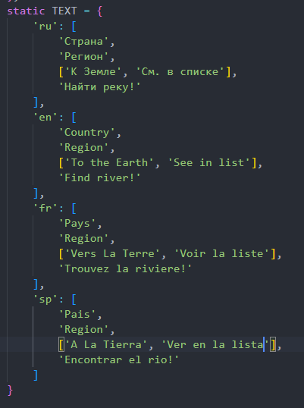

Рисунок 2.31 – Листинг объекта с текстом основной страницы

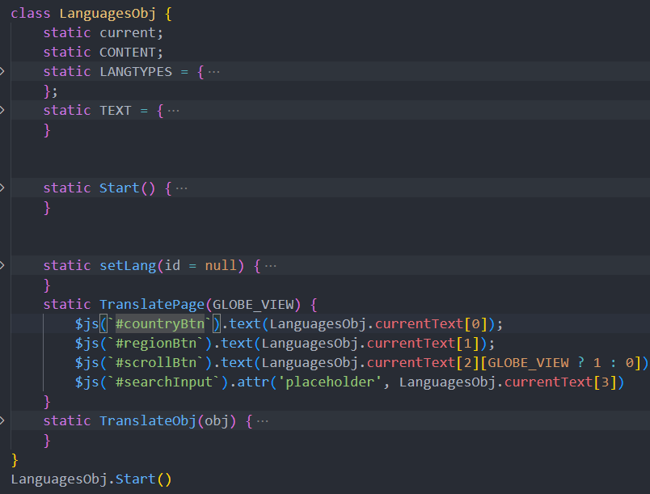

Рисунок 2.32 – Листинг класса LanguagesObj

### Панель навигации: выбор типа территории

За все манипуляции, связанными с текущим типом территории отвечает класс AreaObj. С помощью него определяется, что будет выделятся на глобусе: страны или материки, и что будет показано в сайдбаре соотвественно. AreaObj хранит в себе два объекта для типов территории, (Листинг фрагмента приведен на рисунке 2.33). Листинг класса AreaObj представлен на рисунке 2.34

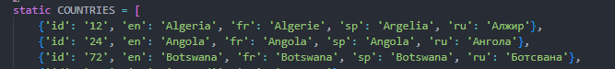

Рисунок 2.33 – Листинг фрагмента объекта типа территории

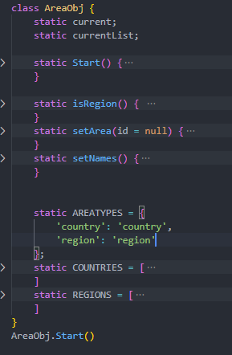

Рисунок 2.34 – Листинг класса AreaObj

### Панель навигации: информация о проекте

Для отправки электронных сообщений на странице с информацией об интернет-ресурсе была использована библиотека smtp.js, листинг кода с её использованием представлен на рисунке 2.35

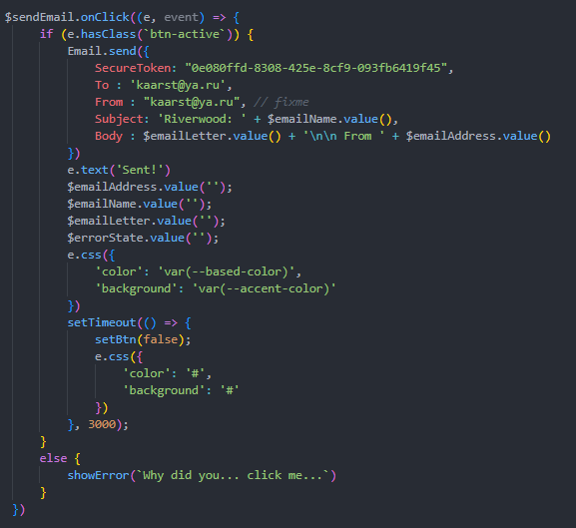

Рисунок 2.35 – Листинг функции с применением библиотеки smtp.js

### Функции для мобильной версии

В мобильной версии панель навигации изначально спрятана, а для её отображение в «шапку» добавлена кнопка. Для неё и для отображения на мобильной версии первоначально глобуса, а не списка, была написана соответствующая функция. Ниже представлен листинг программы, рисунок 2.36.

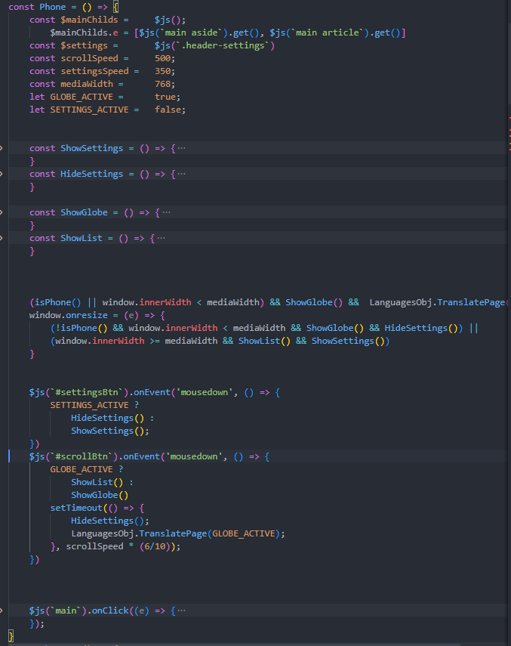

Рисунок 2.36 – Функция для мобильной версии сайта

### Реки по территории: вертикальный слайдер

Как уже говорилось ранее, на странице с информацией о реках по территории есть вертикальный слайдер с пятью блоками. Он зациклен и может прокручиваться бесконечно. Ниже представлен листинг программы, рисунок 2.37 – 2.38.

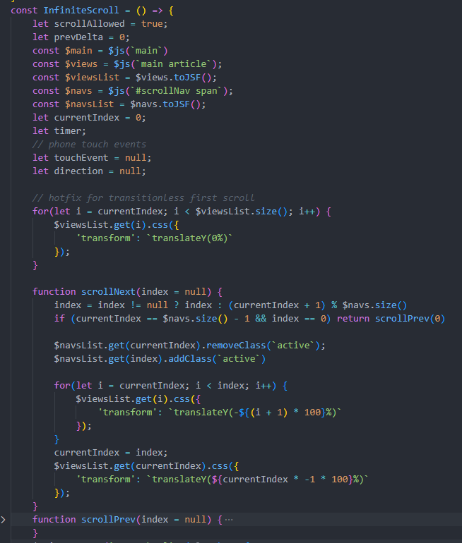

Рисунок 2.37 – Листинг слайдера (Часть 1)

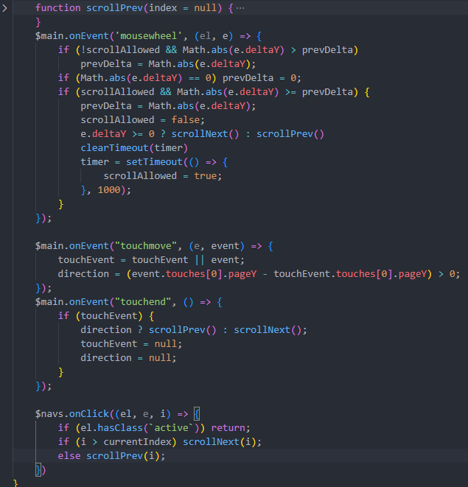

Рисунок 2.38 – Листинг слайдера (Часть 2)

### Реки по территории: самые длинные реки

В отражении трёх самых длинных рек нет ничего примечательного, за исключением эффекта исчезающего текста в описании реки (Листинг кода приведён на рисунке 2.39), который достигается с помощью выставления уменьшаемой прозрачности для каждого слова. В телефонной версии сайте текст скрыт в целях адаптивности. Листинг кода представлен на рисунке 2.40.

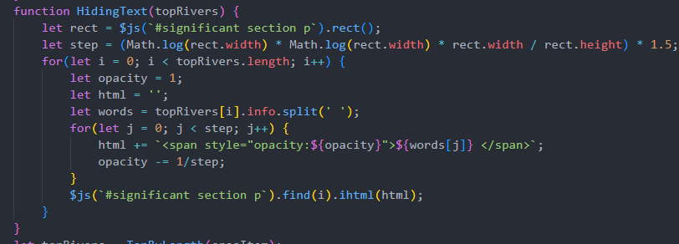

Рисунок 2.39 –Листинг функции исчезающего текста

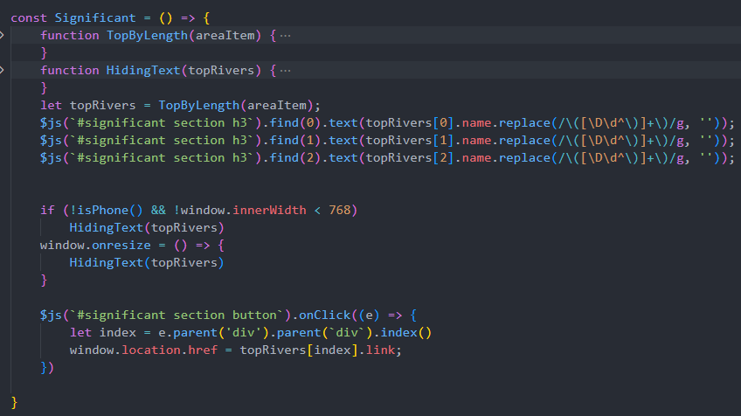

Рисунок 2.40 – Листинг функции, отображающей самые длинные реки

### Реки по территории: список рек

Список рек представляет собой горизонтальный слайдер. В целях адаптивности при изменении размера экрана выбирается определенное количество колонок списка (Листинг кода представлен на рисунке 2.41), и в соответствии с размером ячейки определяется количество блоков в списке, затем список заполняется реками (Листинг кода представлен на рисунке 2.42). Листинг функции слайдера представлен на рисунке 2.43-2.44

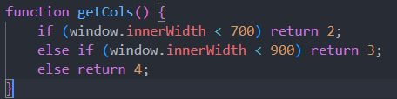

Рисунок 2.41 – Определение количества колонок в списке

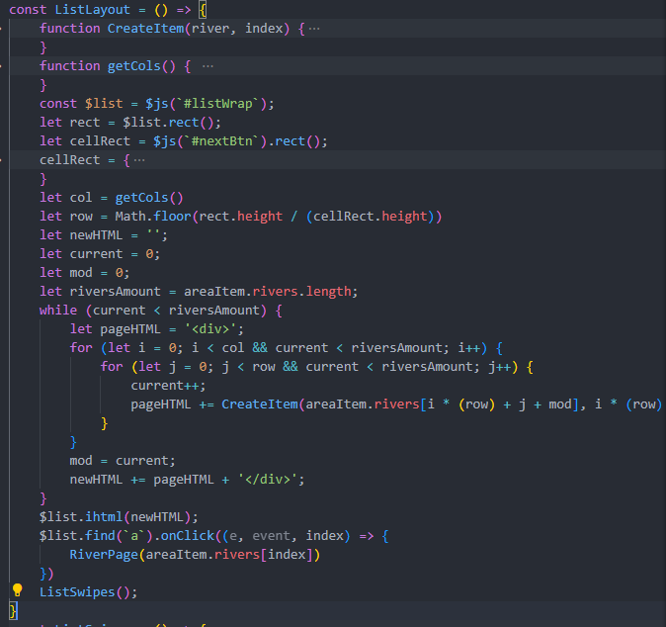

Рисунок 2.42 – Заполнение списка рек

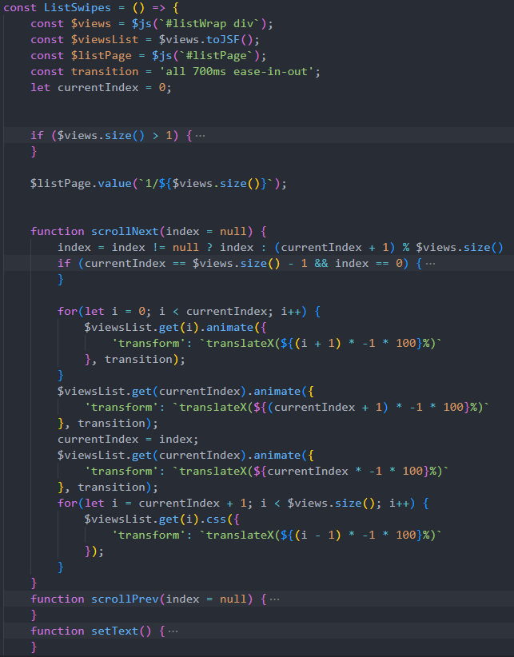

Рисунок 2.43 – Листинг кода горизонтального слайдера (часть 1)

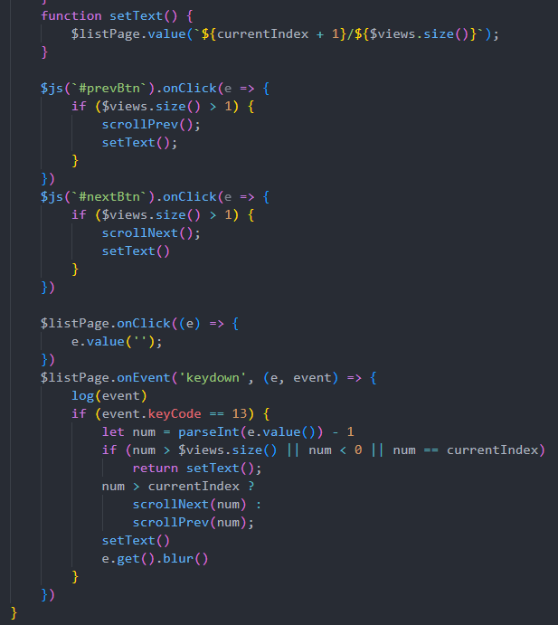

Рисунок 2.44 – Листинг кода горизонтального слайдера (часть 2)

# ОПТИМИЗАЦИЯ ИНТЕРНЕТ-РЕСУРСА

## Оптимизация клиенсткой части инетрнет-ресурса для основных браузеров

Сайт оптимизирован под все основные браузеры: Mozilla Firefox, Microsoft Edge, Google Chrome и Яндекс Браузер. Оптимизированы стили CSS и соответствующие теги HTML. Результаты проверки приведены на рисунках 3.1-3.4.

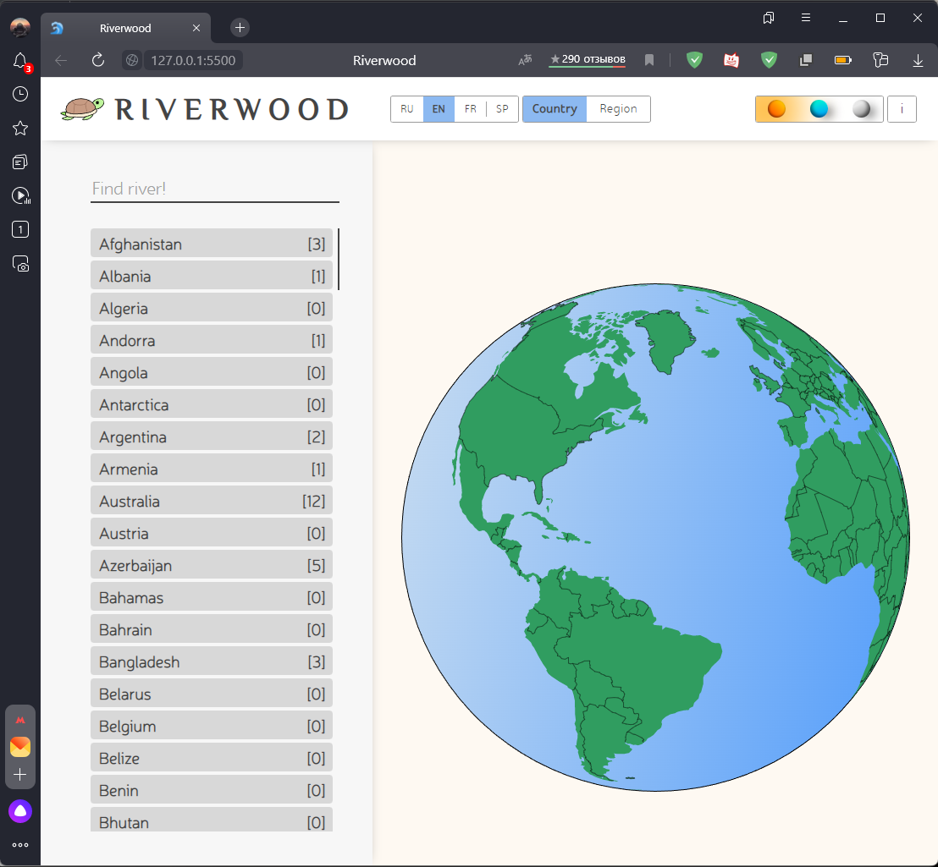

Рисунок 3.1 – Страница сайта в браузере Яндекс

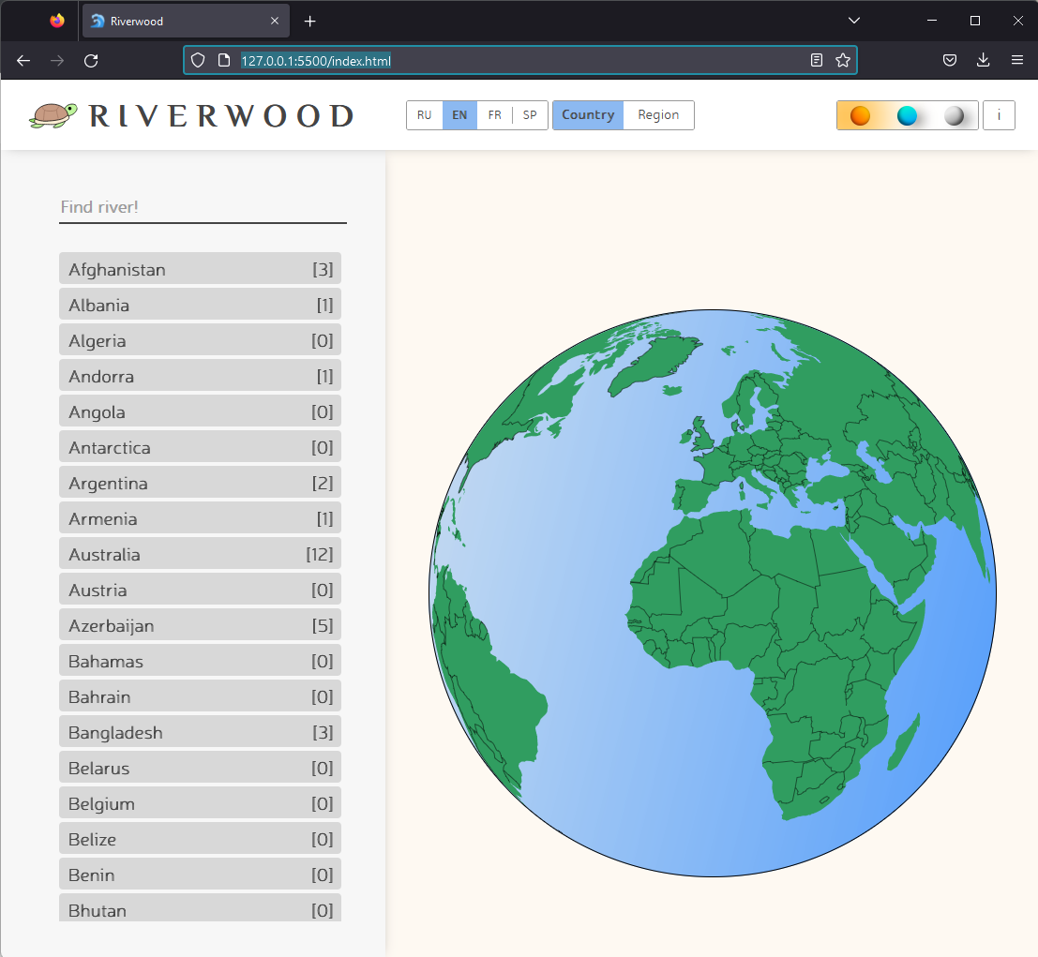

Рисунок 3.2 – Страница сайта в браузере Mozilla Firefox

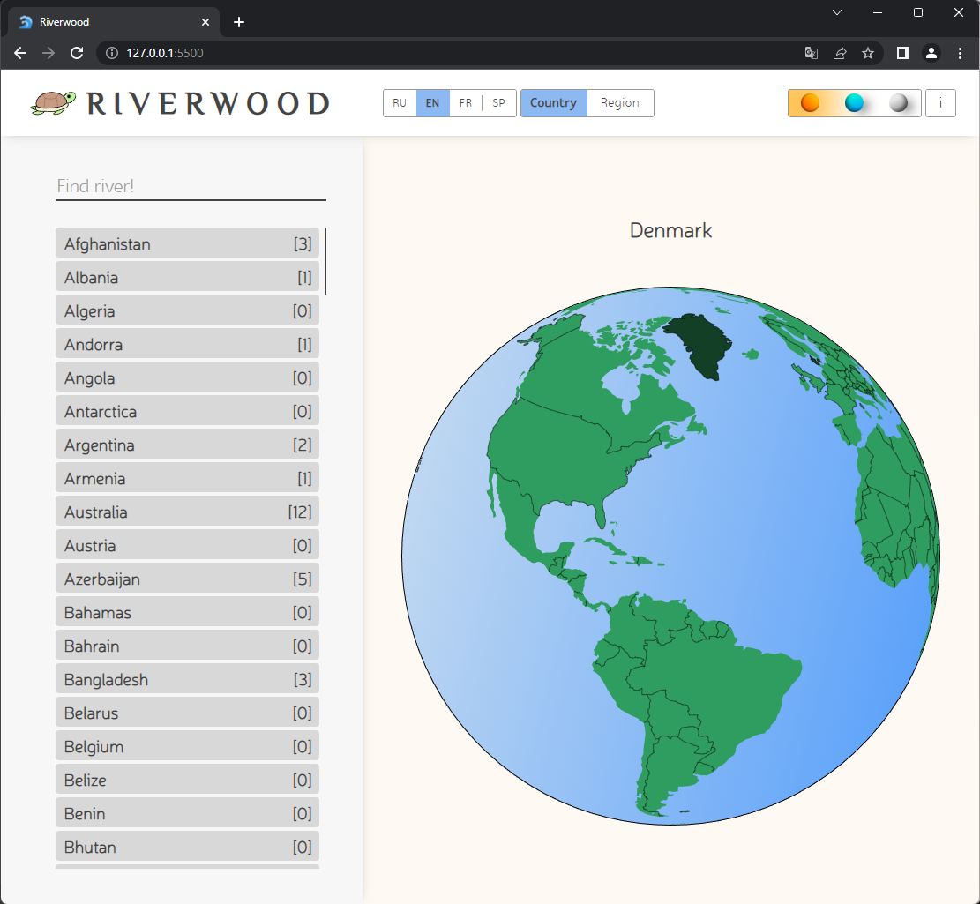

Рисунок 3.3 – Страница сайта в браузере Google Chrome

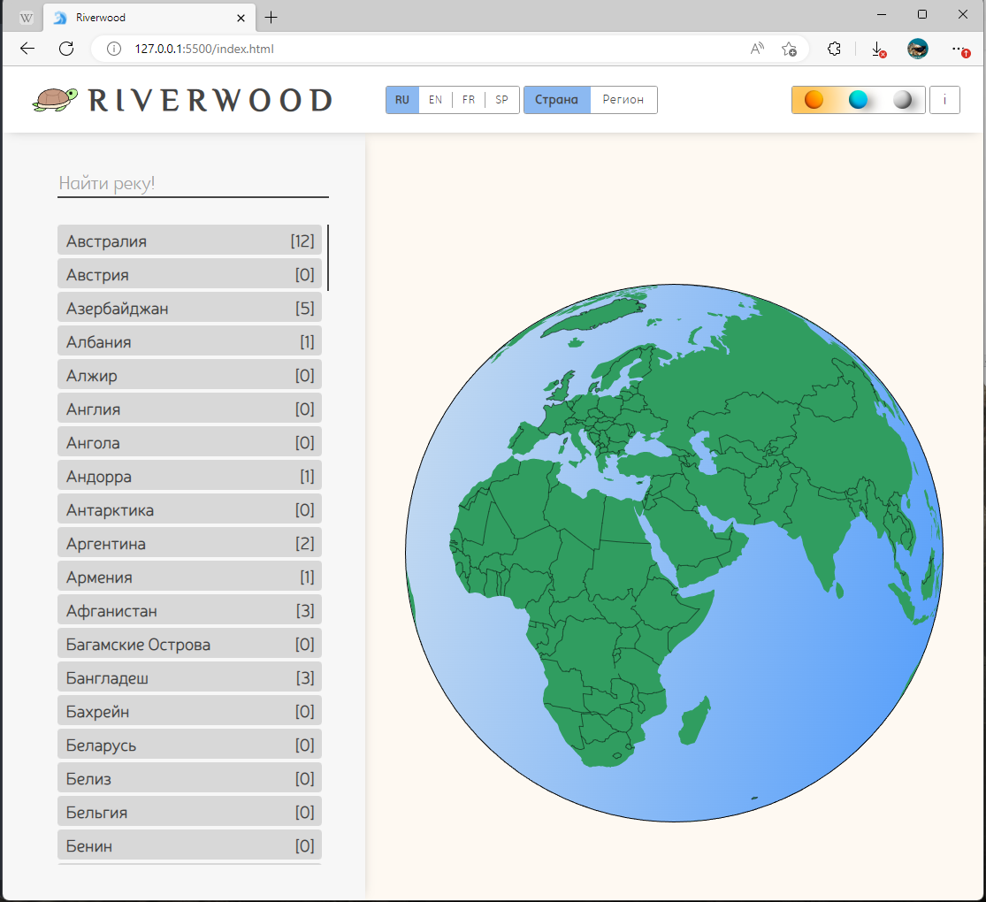

Рисунок 3.4 – Страница сайта в браузере Microsoft Edge

## Оптимизация клиентской части интернет-ресурса для стационарных и мобильных устройств

Было реализовано четыре состояния для различной ширины экрана: первое (больше 920 пикселей,) второе (от 767 до 920 пикселей), третье (от 600 до 767 пикселей), четвертое (меньше 600 пикселей). Каждое состояние для экрана компьютера, планшета, телефона, телефона с особо узким экраном соответственно.

При уменьшении ширины экрана навигационная панель последовательно меняется три раза: первый – размеры кнопок и шрифт слегка уменьшаются, второй – картинка в логотипе уменьшается, иконки скрываются и появляется бургер-меню, третий – шрифт в логотипе уменьшается, рисунки 3.5 – 3.8.



Рисунок 3.5 – Исходное состояние навигационной панели



Рисунок 3.6 – Второе состояние навигационной панели

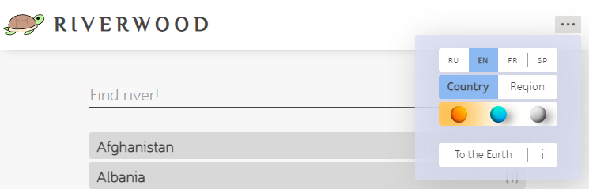

Рисунок 3.7 –Третье состояние навигационной панели

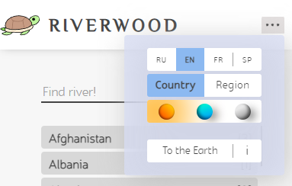

Рисунок 3.8 – Четвертое состояние навигационной панели

Основная страница имеет все два состояния (Рисунок 3.9 – 3.11). При переходе в состояние отображения на планшете и в дальнейшем список и глобус растягиваются на всю ширину, переключение между ними осуществляется через бургер-меню.

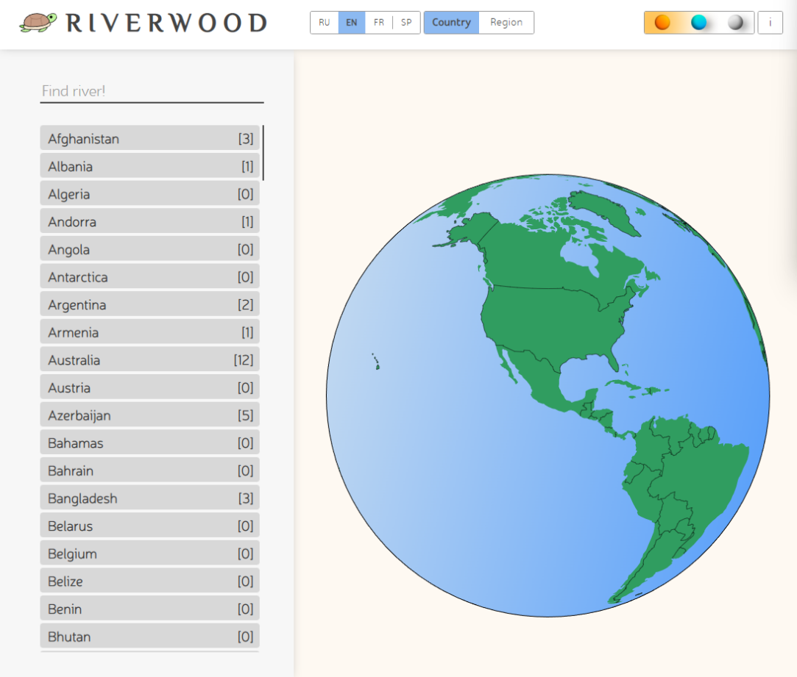

Рисунок 3.9 – Исходное состояние основной страницы

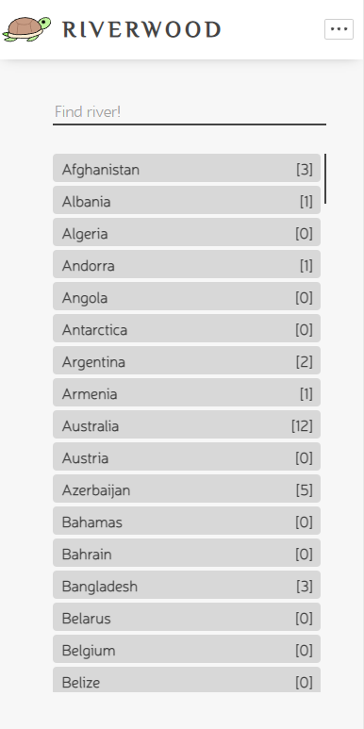

Рисунок 3.10 – Второе состояние основной страницы (Вид списка)

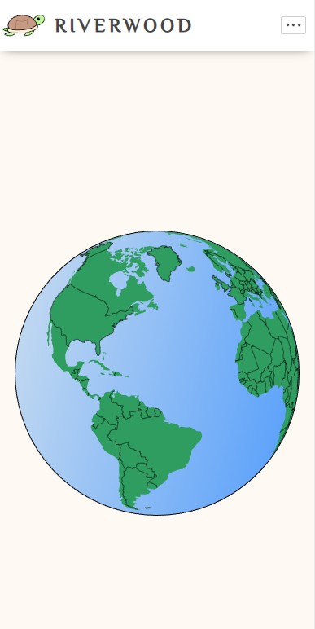

Рисунок 3.11 – Второе состояние основной страницы (Вид глобуса)

ЗАКЛЮЧЕНИЕ

В результате выполнения курсовой работы были выполнены все поставленные задачи, а именно: проведён анализ предметной области, были задействованы и использованы такие технологии, как HTML5, CSS3 и JavaScript.

Был создан интернет-ресурс по теме «Реки мира» для пользователей, интересующихся географией. Для продукта была проведена межстраничная навигация и проведена оптимизация веб-страниц для браузеров и различных видов устройств.

В ходе тестирования созданного продукта на разных устройствах и в разных браузерах, было выявлено, что продукт работает корректно.

Исходный код интернет-ресурса доступен по ссылке – <https://github.com/khsdf404/Coursework_3-Frontend->.

Доменный доступ к интернет-ресурсу доступен по ссылке –<http://riverwood.h1n.ru/>.

СПИСОК ИСПОЛЬЗОВАННЫХ ИСТОЧНИКОВ

* + 1. HtmlBook – Электронный самоучитель по HTML [Электронный ресурс]. – URL: [http://htmlbook.ru/](http://htmlbook.ru/%20) (дата обращения 28.10.2022).
    2. CSS Tutorial – База знаний по CSS [Электронный ресурс]. – URL: [https://www.w3schools.com/css/](https://www.w3schools.com/css/%20) (дата обращения 28.10.2022).
    3. Справочник по CSS [Электронный ресурс]. – URL: https://developer.mozilla.org/ru/docs/Web/CSS/Reference (дата обращения 28.10.2022).
    4. Современный учебник JavaScript [Электронный ресурс]. – URL: <https://learn.javascript.ru/> (дата обращения 29.11.2022).
    5. Справочник Javascript [Электронный ресурс]. – URL: <https://javascript.ru> (дата обращения 29.11.2022).
    6. Категория: Реки мира по алфавиту – Википедия [Электронный ресурс]. – URL: https://ru.wikipedia.org/wiki/Категория:Реки_по_алфавиту (дата обращения 28.10.2022).
    7. Крупнейшие реки и озера мира | Ифнокаталог [Электронный ресурс]. – URL: https://infoselection.ru/infokatalog/obuchenie-i-znaniya/geografiya/item/798-krupnejshie-reki-i-ozera-mira (дата обращения 28.10.2022).